**Pintos Project 5: Filesystem**

담당 교수 :

조 / 조원 : 이상윤

개발 기간 : 2022/12/18 ~ 2022/12/26

1. **개발 목표**

* **해당 프로젝트에서 구현할 내용을 간략히 서술.**

기존의 핀토스의 파일 시스템에는 한계점들이 존재한다. continuous allocation을 사용하기 때문에 external fragmentation이 발생하고, 처음 생성할 때 정해진 파일 크기의 증가가 불가능하고, 디렉토리 구조를 사용할 수가 없다. 또한 buffer cache가 없기 때문에 파일 디스크에서 계속 읽고 쓰므로 느리다. 이 한계점들을 없애기 위해 indexed allocation과 buffer cache를 사용하여 구현한다.

1. **개발 범위 및 내용**
   1. **개발 범위**

* **아래 항목을 구현했을 때의 결과를 간략히 서술**

1. Extensible file & file growth

indexed allocation을 구현함을 통해 extensible file, file growth를 구현한다. on-disk file system에 충분한 공간이 있어도 기존에는 continuous allocation으로 인한 external fragmentation 때문에 충분한 free space가 존재하더라도 할당이 불가능하였다. indexed allocation을 구현함으로써 external fragmentation을 없애 extensible file을 구현할 수 있다.

또한 기존의 파일 시스템에서 inode_write_at(inode, buffer, size, offset) 함수는 inode가 나타내는 disk 공간에 buffer의 offset위치부터 size bytes만큼 쓴다. 반환값으로 실제 쓴 bytes를 반환하는데, size 보다 작은 값이 반환될 수가 있다. create시 정해진 파일의 크기의 end of file에 도달한 경우인데, 보통 여기에서 파일의 크기가 증가하는 것이 일반적이다. indexed allocation을 통해 여기서 file growth가 이루어질 수 있다.

1. Subdirectory

기존에 핀토스의 파일시스템에서 파일들은 모두 root directory 에만 존재한다. 즉 모든 파일들은 /file1.c, /file2와 같이만 존재 가능하고, 디렉토리를 만드는 것 또한 불가능하였다. 현재 디렉토리를 변경하는 chdir(), 디렉토리를 생성하는 mkdir(), 디렉토리로 부터(fd) 디렉토리 엔트리를 읽어오는 readdir(), fd가 디렉토리인지를 판단하는 isdir(), inode sector 번호를 반환하는 inumber() system call들을 추가하고, directory 의 첫번째 directory entry는 부모 디렉토리를 나타내게 하여 user측에 directory system call을 지원하게 하고 subdirectory를 구현한다.

1. Buffer cache

원래 파일을 읽고 쓰는 작업은 디스크와 직접적으로 계속 읽고 쓰는 작업을 의미하였다. 매번 이렇게 디스크에 읽고 쓰는 작업은 매우 비효율적이다. 따라서 Buffer cache(in memory)의 구현을 통해, 만약 buffer cache에 읽고 쓰고자 하는 데이터가 존재한다면, 메모리에 읽고 쓰고, 존재하지 않는다면 읽고 쓰고자 하는 sector를 buffer cache로 들고 온 다음에 읽고 쓴다. spatial locality, temporal locality 의 특성때문에 buffer cache를 구현하면 매번 디스크에 직접 읽고 쓰는 것 보다 더 빠른 속도의 향상을 얻을 수 있을 것이다.

* 1. **개발 내용**
* **아래 항목의 내용만 서술 (기타 내용은 서술하지 않아도 됨.)**
* Extensible file & file growth
  + Index structure와 management에 대해서 기술

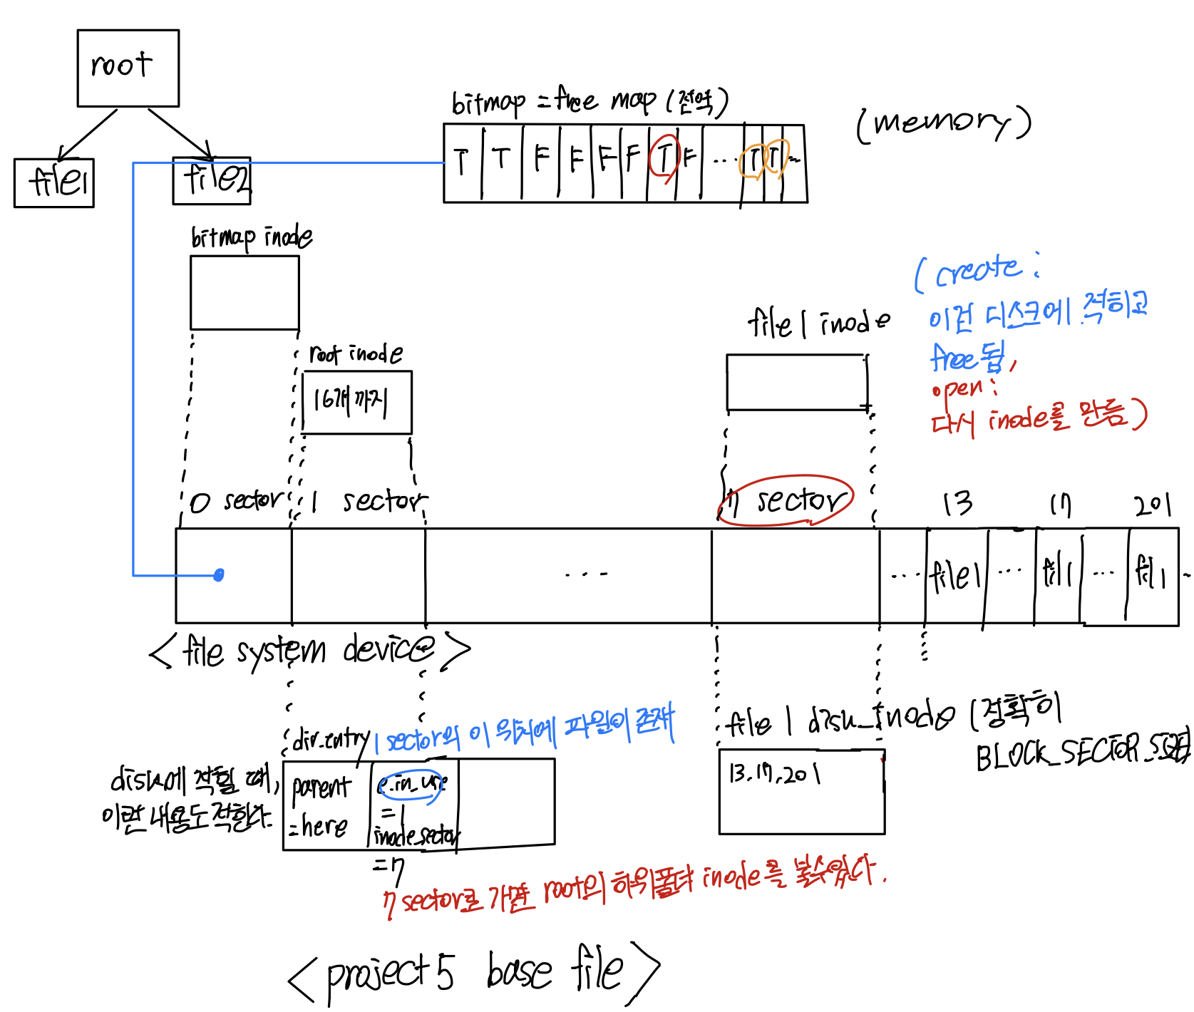

index allocation에서 매우 대략적인 구조는 위 그림과 같다. 루트 디렉토리에 file1이 존재할 때, root directory inode는 7 sector에 file1의 inode가 존재한다는 것을 알려주고, 7 sector 에 file1의 inode가 저장되어 있다. 그리고 7 sector의 file1 disk_inode에는 file1의 내용이 저장되어 있는 블락의 번호들을 저장하고 있다.

여기서 중요한 것은 file1 disk_inode의 크기가 정확히 BLOCK_SECTOR_SIZE bytes 크기여야 한다는 것이다. 핀토스 메뉴얼에 따르면 파일의 최대 크기는 8mb 이고, disk_inode에서 12 bytes는 magic number, directory의 여부, 파일의 크기 등을 나타내기 위해 사용된다. 따라서 123개의 direct block, 1개의 indirect block, 1개의 doubly indirect block을 사용한다면 12bytes + 123*4bytes + 4bytes + 4bytes 로서 총 512bytes(BLOCK_SECTOR_SIZE)이고, 123*512 bytes + 128*512 bytes + 128*128*512 bytes = 8388618 bytes = 8MB 로서 최대 8mb 또한 만족한다.

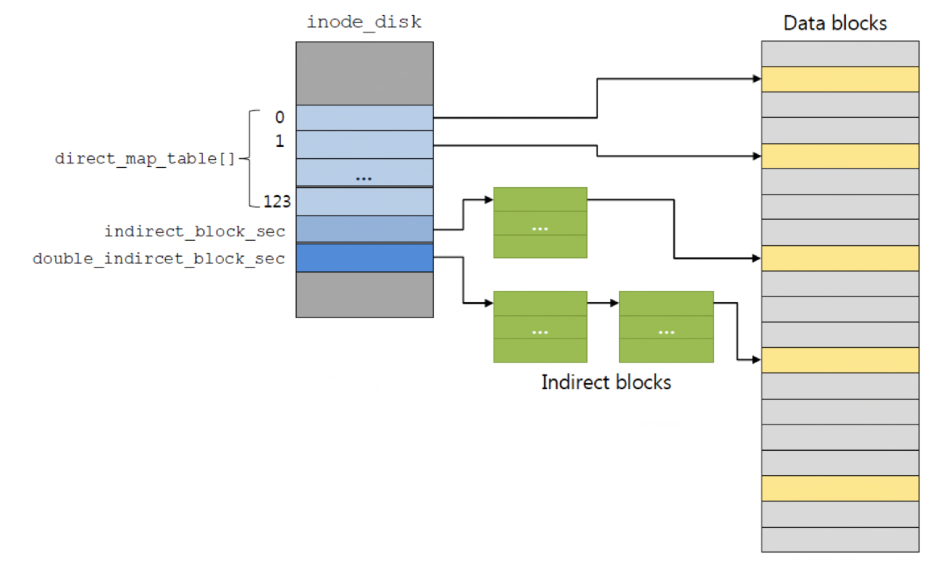

결과적으로 indexed structure은 이와 같다. inode_disk를 direct block, indirect block, doubly indirect block들을 순서대로 채워나가면서 관리한다. 그리고 채울 때, 2~5번 block 사이에 존재하는 free-map에 표기한다. 파일이 삭제될 때는 채울 때와 비슷한 방법으로 지운다. 또한 지울 때, 2~5번 block 사이에 존재하는 free-map에다가 지웠다고 표기한다. 또한 채우고 지울때의 유의할 점은, 채울때에 indirect blocks(초록색으로 표시된 블럭)들이 할당되어 있지 않다면(NULL or 0) 할당한 다음에 다음 블럭으로 넘어갈 수 있도록 하고, 지울때에 indirect blocks들이 할당되어 있다면 indirect block이 가르키는 블럭들을 다 지운 후에 지워주며 관리해야한다. 물론 persistency를 위해 프로그램 종료시 따로 해주어야 할 특별한 작업은 없다.

* Subdirectory
  + Directory entry 관리 방법

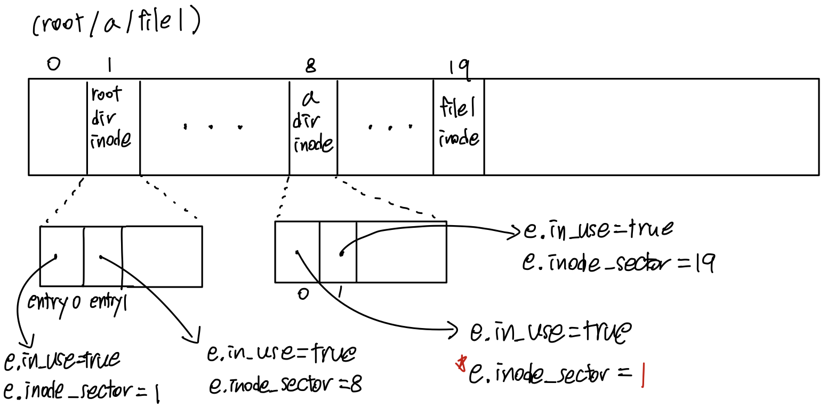

/a/file1 일 때의 간략한 파일 시스템 구조이다. root directory 밑에 a directory가 존재하고, a directory에 file1이 존재한다. directory entry 1에서 a directory inode가 존재하는 위치를 알 수 있음을 볼 수 있다. 여기서 중요한 것은, subdirectory를 나타내기 위해 directory entry를 관리하기 위해, 첫번째 directory entry를 부모 디렉토리를 나타내기 위해 사용하고 최상위 부모 디렉토리는 자기 자신을 가르키는 방법을 사용한다는 것이다. a directory inode의 directory entry 1이 가르키는 inode_sector가 root directory inode 임을 볼 수 있다.

그리고 directory 또한 file이고, user는 open() system call을 통해 디렉토리를 열 수 있고 파일 디스크립터 또한 할당받는다. 이때 사용자는 할당받은 fd로 mkdir, chdir 등등 디렉토리 관련 시스템 콜이 아닌 write(), read() 시스템 콜 또한 호출할 가능성이 있다. 이를 가능하게 해서는 안된다. user는 directory에 직접 읽고 쓰는 작업은 불가능하다. 그리고 remove() 시스템 콜로 해당 디렉토리를 삭제하려 할때, 해당 디렉토리 내부에 파일들이 남아있다면 삭제를 시키지 못하도록 한다.

그 외로, 디렉토리 관련 시스템 콜은 절대경로와 상대경로를 인식할 수 있고, 최대 디렉토리 길이를 14글자로 제한한다.

* Buffer cache
  + Buffer cache eviction 방식
  + Buffer cache flush 방식

buffer cache eviction은 clock algorithm(second chance)을 사용한다. buffer cache는 64길이의 배열로서, 순회하며 reference bit를 끄는데도 용이할 뿐더러, read, write 시에만 reference bit가 켜지므로 reference bit를 추적하기에도 용이하다. while 문을 돌면서 reference bit가 켜져있다면 꺼주고, 꺼져있다면 eviction한다. 그리고 write, read 시에 reference bit가 꺼져있다면 켜준다.

빈 슬롯이 없을 경우, 위에서 서술한 buffer cache eviction이 발생하게 된다. 이렇게 eviction하기로 결정한 buffer cache entry의 내용이 변경되어서 dirty bit가 켜져있다면, on-disk file system에다 기록한다. 즉, buffer cache flush가 일어난다. 또한 umount, terminated 될때 발생한다. cache는 in memory 이므로 persistency를 얻기 위해서는 disk에 기록할 필요가 있다. umount, terminated 되기 전, 모든 buffer cache를 순회하며, entry의 dirty bit가 켜져있다면 disk에다 기록한다.

또한 buffer cache는 per system으로서, eviction, flush가 synchronous 하게 이루어질 필요가 있으므로 lock을 사용한다.

1. **추진 일정 및 개발 방법**
   1. **추진 일정**

* **II. A.의 개발 범위를 포함하여 구현 내용에 대한 일정 작성**

2022/12/18~2022/12/23 paging, file system 세마포어 오류 수정 및 메모리 누수 수정(구현 중간중간에 계속 수행)

2022/12/18~2022/12/18 buffer cache 구현

2022/12/20~2022/12/22 indexed allocation, file growth 구현

2022/12/22~2022/12/25 directory system call, subdirectory 구현

2022/12/25~2022/12/25 보고서 작성

* 1. **개발 방법**
* **II. B.의 개발 내용을 구현하기 위해 어느 소스코드에 어떤 요소를 추가 또는 수정할 것인지 설명. (함수, 구조체 등의 구현이나 수정을 서술)**

우선 srs/filesys 에 cache.c, cache.h 를 만들어 buffer cache와 관련된 함수들과 구조체를 작성한다. buffer_cache_entry 구조체에는 한 섹터에 존재하는 데이터의 내용(512bytes)이 들어간다. 함수들에는 eviction, flush를 위한 함수가 포함된다. 그리고 inode_read_at(), inode_write_at()에 존재하는 block_read(), block_write() 함수들을 buffer.c에 작성한 buffer_cache_read(), buffer_cache_write()로 교체한다. buffer cache와 관련된 자세한 함수의 내용은 추후 B에서 설명한다.

핀토스 메뉴얼에 명시된 최대 파일 사이즈를 통해 file system을 분석한 결과에 따라, direct block, indirect block, doubly indirect block을 inode_disk 구조체에 정의해야 한다. 그에 따라, INODE의 pos번째 bytes가 위치한 sector를 반환하는 함수인 inode.c의 byte_to_sector(inode, pos)를 수정할 필요가 있다. 또한 파일이 삭제될 때 deallocate 하는 함수, 파일의 길이를 늘리는 함수 inode_set_file_length(), 또한 작성한다. 이 파일의 길이를 늘리는 함수로 파일의 길이가 0인 파일을 늘림으로서 파일을 생성할 수 있다. 또한 위에서 기술한 대로, create때 정해진 파일 사이즈의 크기는 inode_write_at() 때 end of file을 넘어서 적음을 통해 파일 사이즈가 커질 수 있다. inode_write_at()을 위에서 작성한 함수를 통해 파일의 크기가 늘어날 수 있도록 함수를 수정한다.

subdirectory를 구현하기 위해, thread.h의 thread 구조체를 수정한다. directory를 file descriptor로 표현가능하여야 하므로 기존에 file 구조체만을 가르켰던 file desciptor를 directory도 나타낼 수 있도록 수정한다. 또한 현재 작업중인 directory를 저장할 수 있도록 하고, subdirectory를 위해 부모 스레드 또한 저장할 수 있도록 한다. 그 후, chdir(), mkdir(), readdir(), isdir(), inumber()을 구현하도록 한다. 이를 위해서 사용자로 부터 전달받은 file descriptor가 directory인지 아닌지 확인하는 절차가 필요하다. 또한 사용자로 부터 전달받은 path를 분석하는 함수가 필요하다.

1. **연구 결과**
   1. **Flow Chart**

* **II. B. 개발 내용에 대한 Flow Chart를 작성**
* Extensible file & file growth

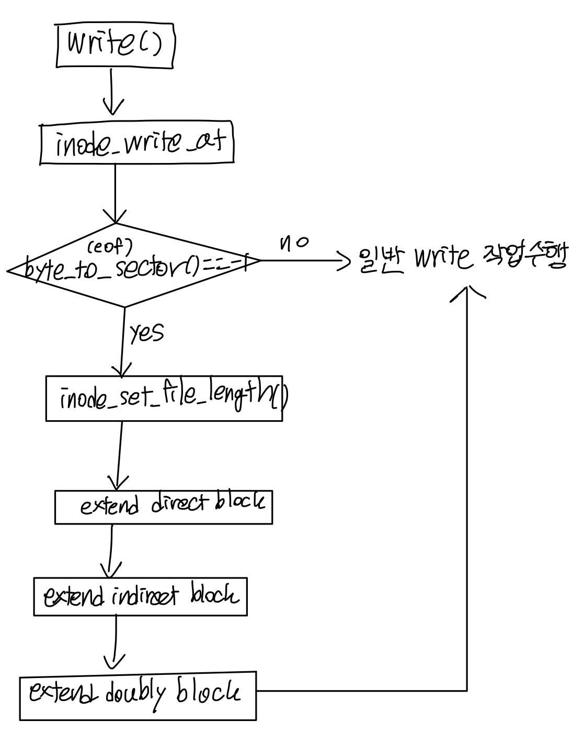

* Subdirectory

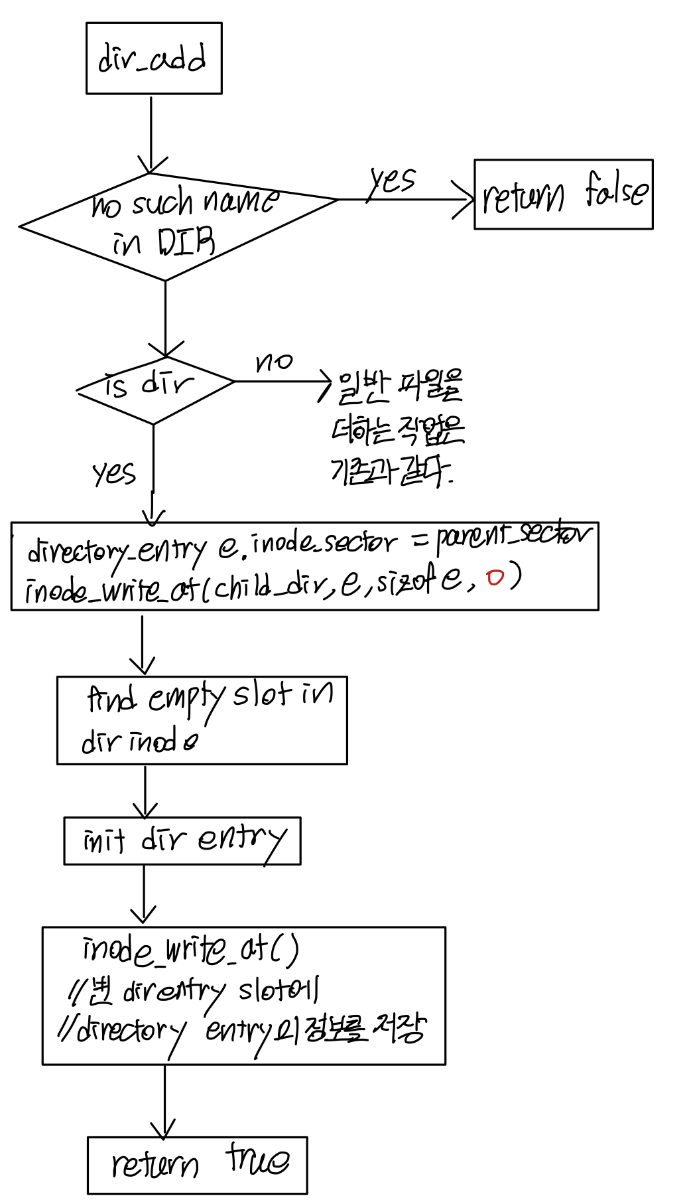

* Buffer cache  
  **구현한 경우만 작성**

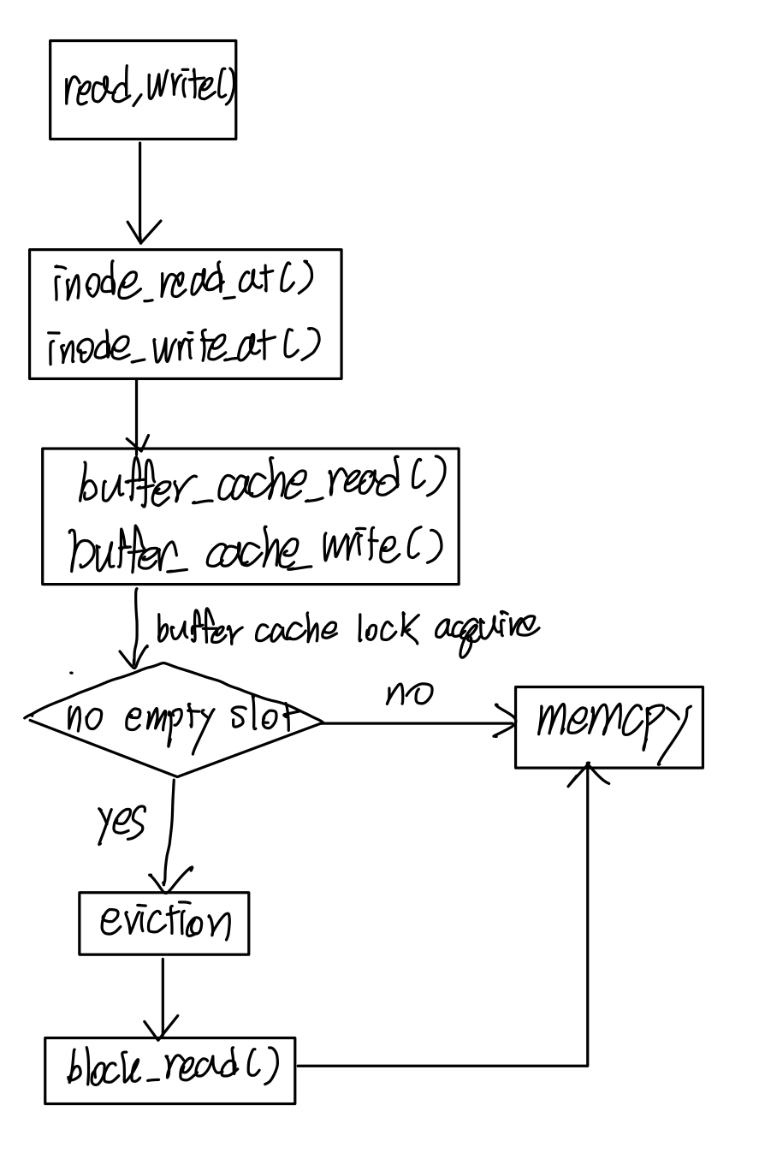

* 1. **제작 내용**
* **II. B. 개발 내용의 실질적인 구현에 대해 코드 관점에서 작성.**
* **구현에 있어 Pintos에 내장된 라이브러리나 자체 제작한 함수를 사용한 경우 이에 대해서도 설명.**
* **개발상 발생한 문제나 이슈가 있으면 이를 간략히 설명하고 해결책에 대해 설명.**
* Extensible file & file growth

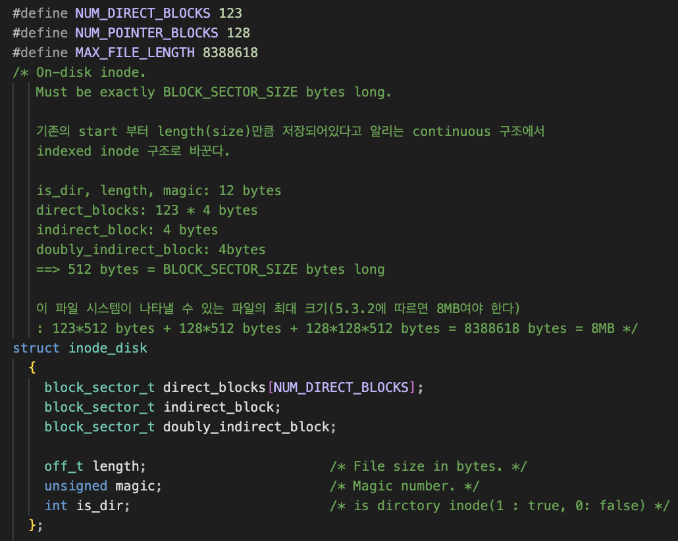

inode_disk 구조체의 내용을 바꾼다. NUM_DIRECT_BLOCK, NUM_POINTER_BLOCKS를 각각 123, 128로, MAX_FILE_LENGTH를 위와같이 설정한 이유는 위에서 설명한 바와, 주석에서 설명하는 바와 같다.

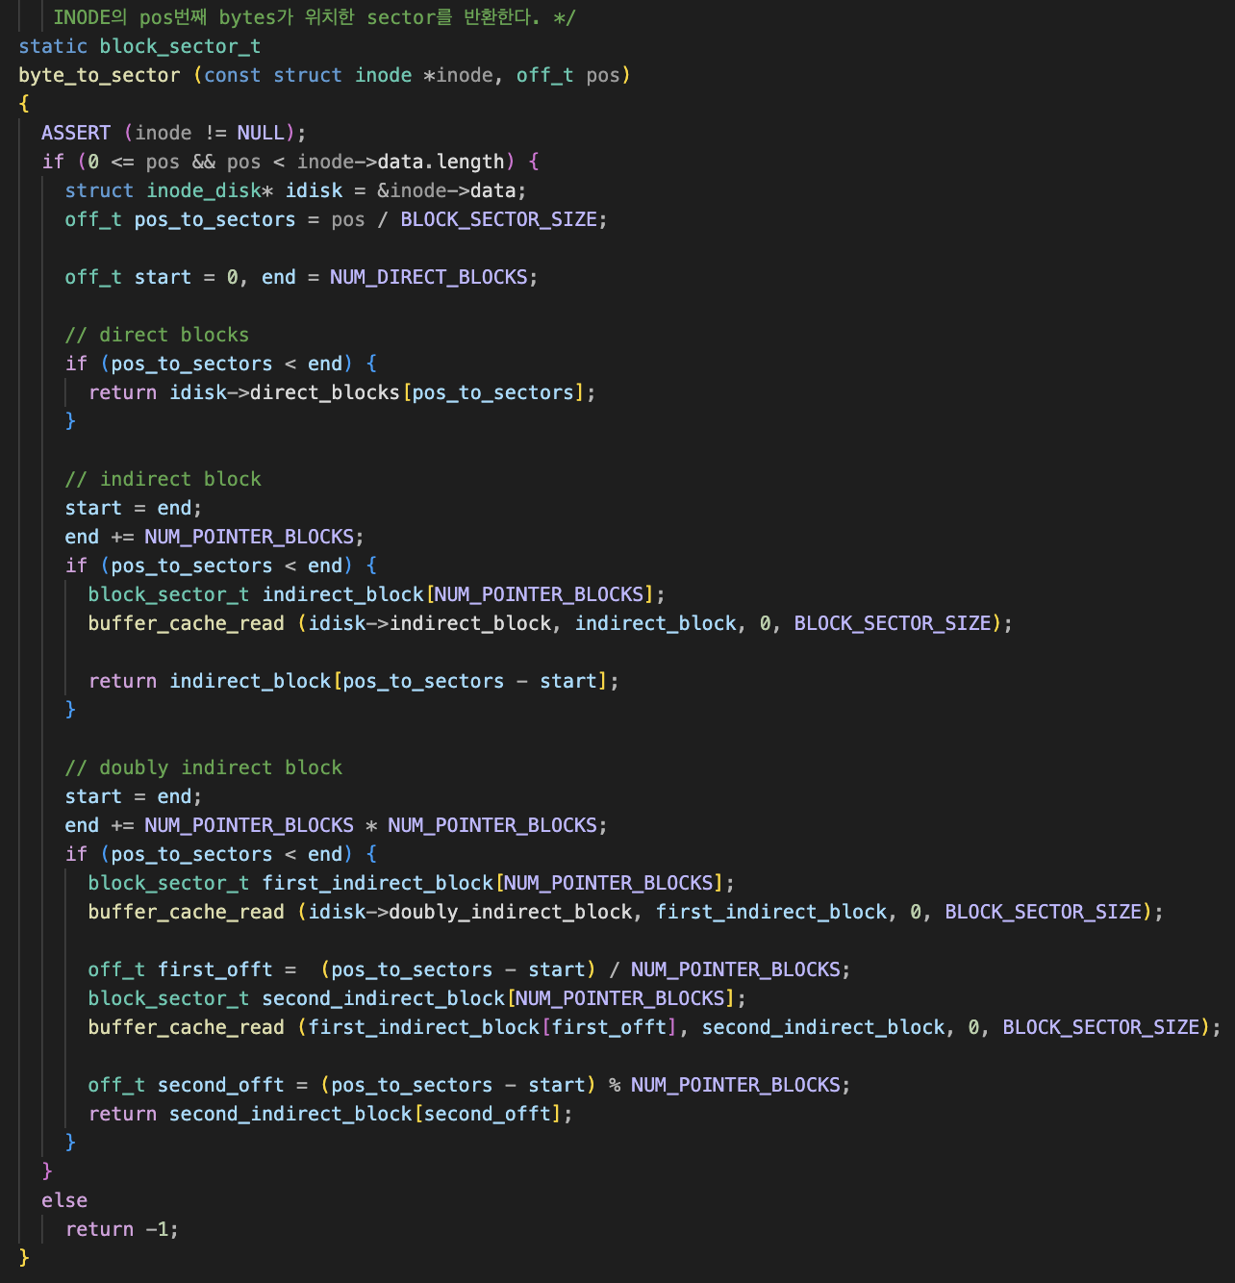

byte_to_sector 함수의 내용은 위와같이 수정한다. direct block, indirect block, doubly indirect block을 차례로 순회하며 inode의 pos번째 bytes가 위치한 sector number을 반환하는 것을 볼 수 있다. 그리고 pos가 파일의 최대크기를 넘어버린 경우에는 -1을 반환하는 것을 볼 수 있다.

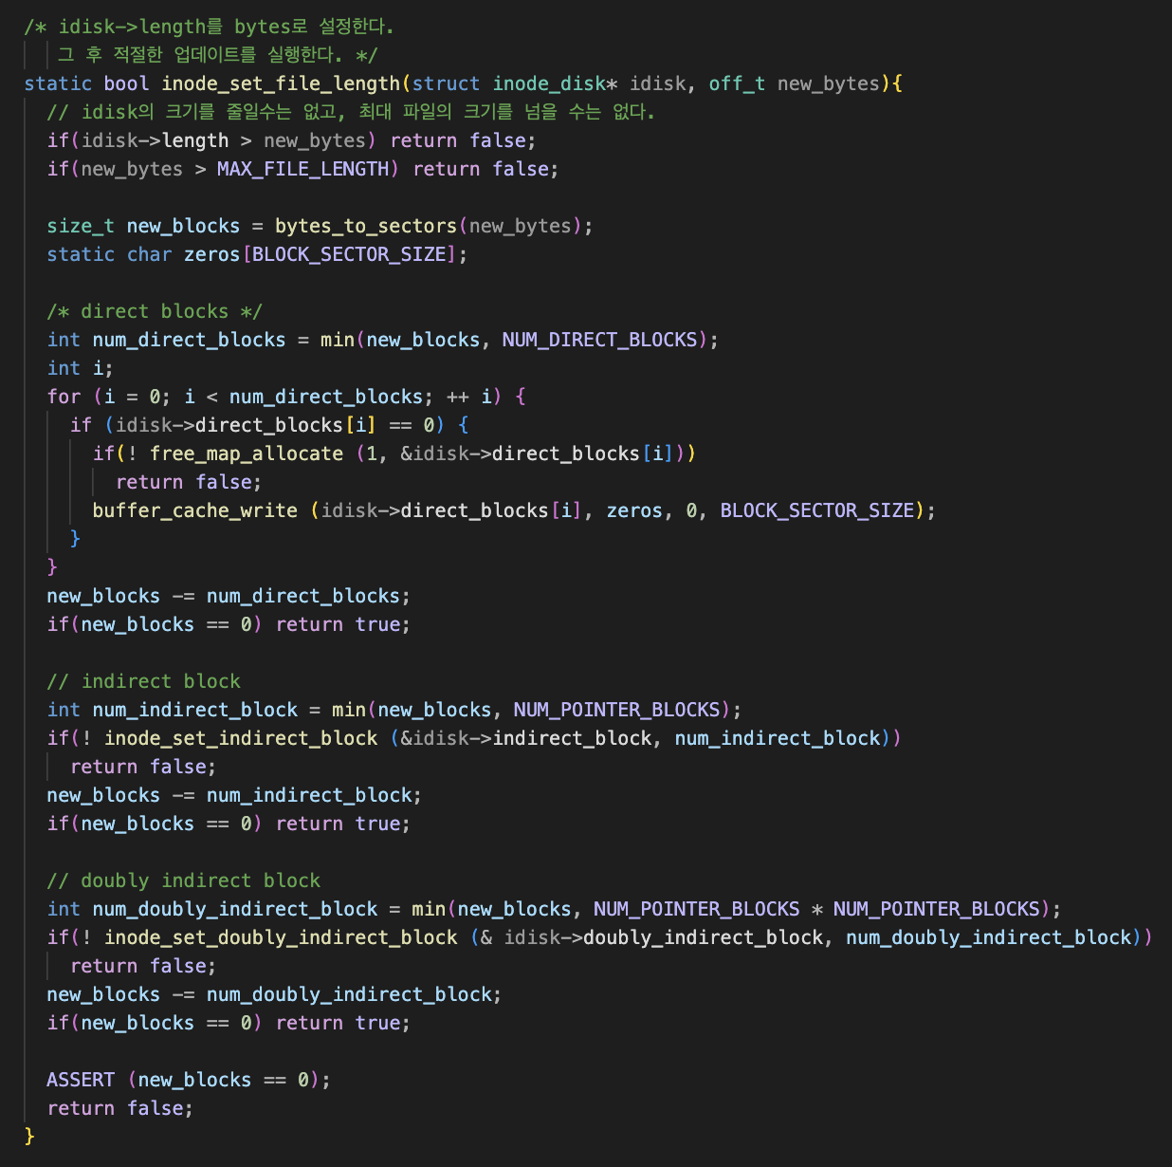

idisk가 나타내는 블락의 크기를 new_bytes로 설정한다. 파일의 크기를 줄이는 행위나, 최대파일의 크기 8mb를 넘어버리는 것은 불가능 한 것을 볼 수 있다. 이 또한 direct block, indirect block, doubly indirect block을 차례로 순회하며 업데이트를 실행한다. 기존의 크기를 new_bytes로 바꾸는 것이고, 중간만 텅 비게 삭제될 수 없도록 설계하여 순서대로 채워지니, 이미 할당되어진 블락은 넘기고 할당되지 않은 블락에 할당한다.

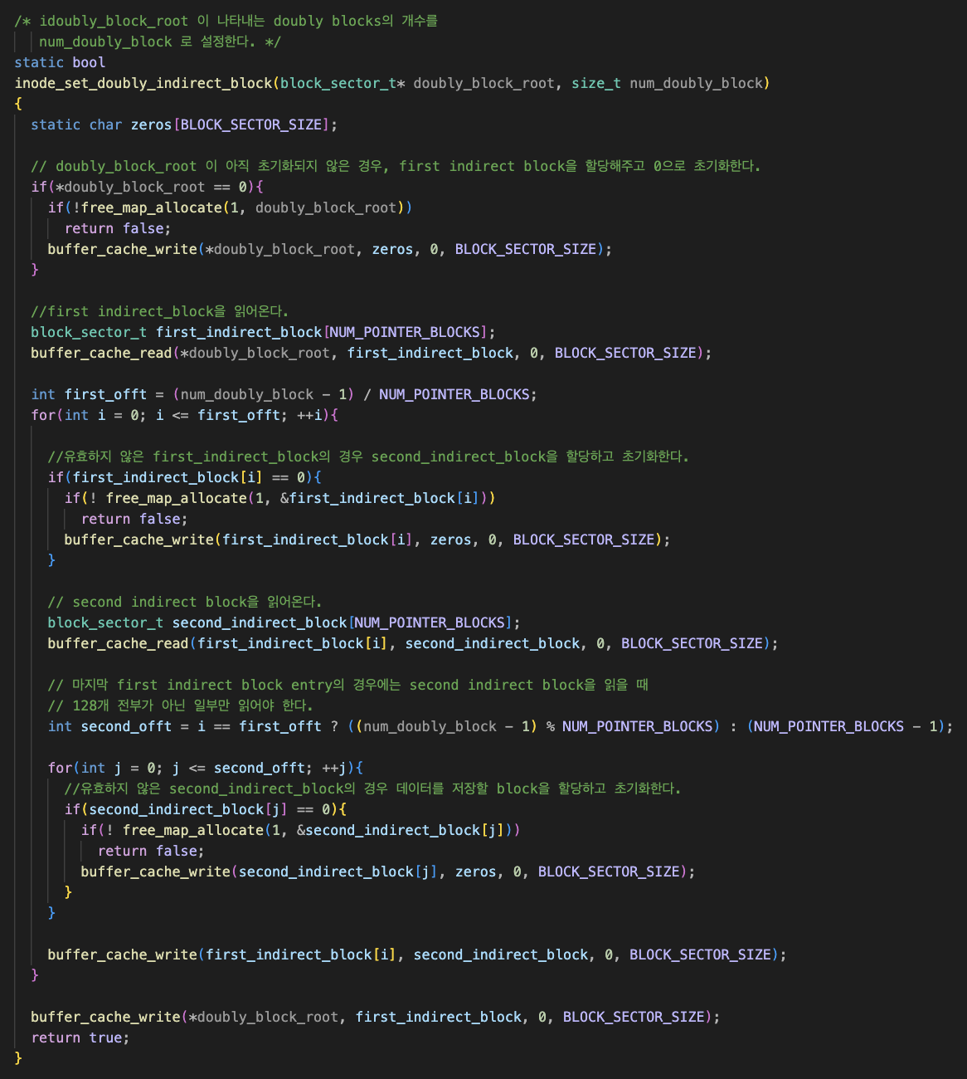

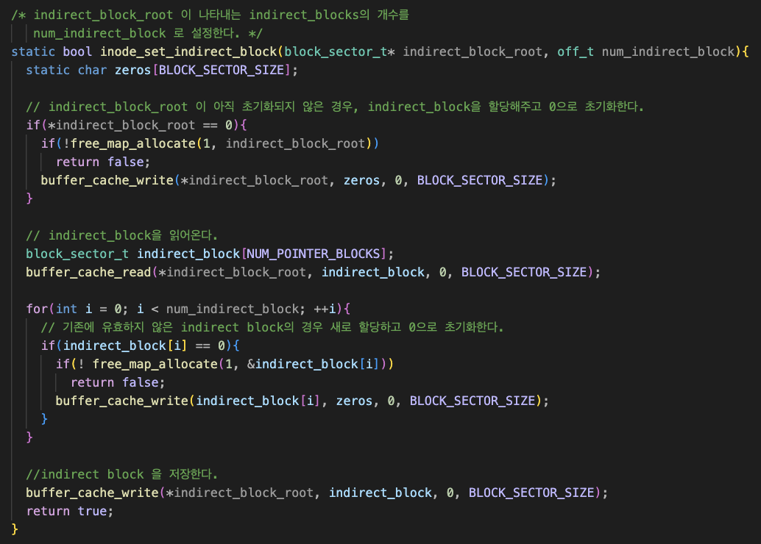

inode_set_file_length()에서 indirect block, doubly indirect block을 할당하는데 사용되는 함수이다. 만약 direct block이 할당 되어있지 않으면 할당한 다음에 다음 block을 할당하는 코드이다.

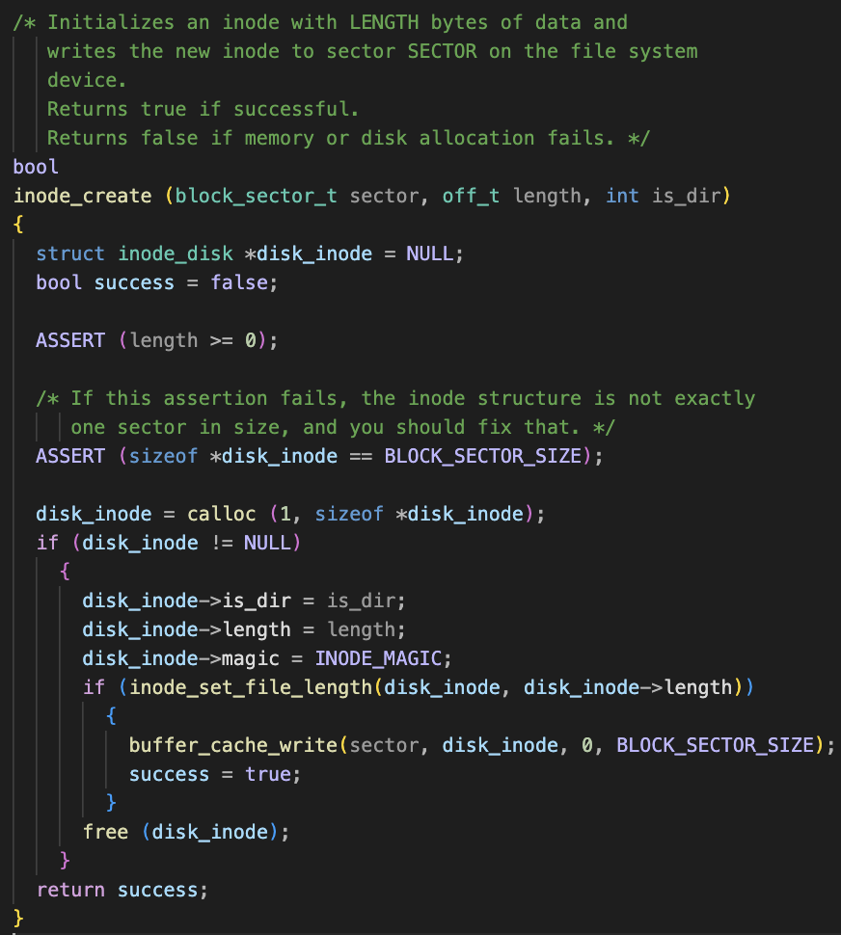

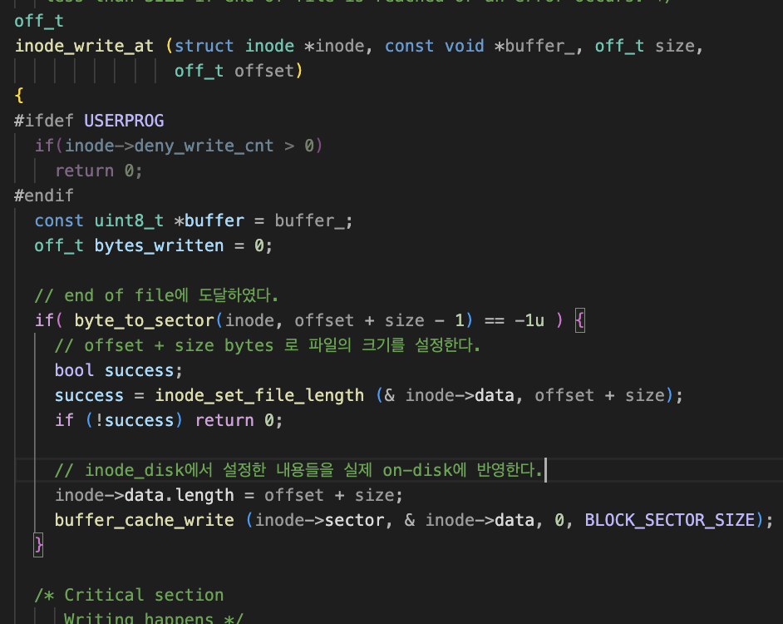

이와 같이, 파일의 크기를 처음 할당하는 inode_create(), 파일의 크기를 확장하는 inode_write_at()에 inode_set_file_length()함수가 사용됨을 볼 수 있다. file growth는 위에서 설명한 inode_set_file_length() 함수를 이용하여 주석과 같이 이루어진다.

* Subdirectory

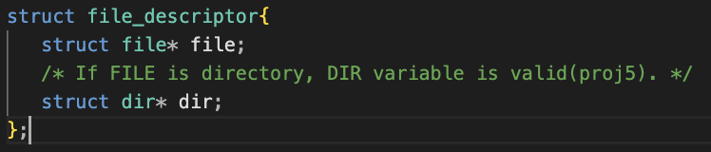

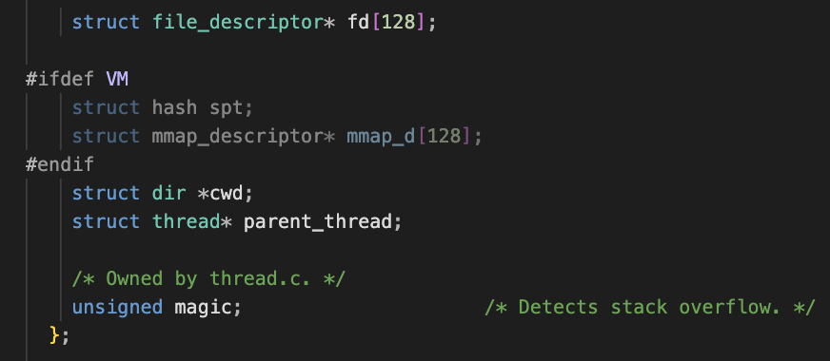

우선 thread.h의 thread 구조체(pcb)를 이와같이 수정한다. file_descriptor가 file이 directory인 경우, directory 구조체를 나타내기 위해 이와같이 변경하였다.

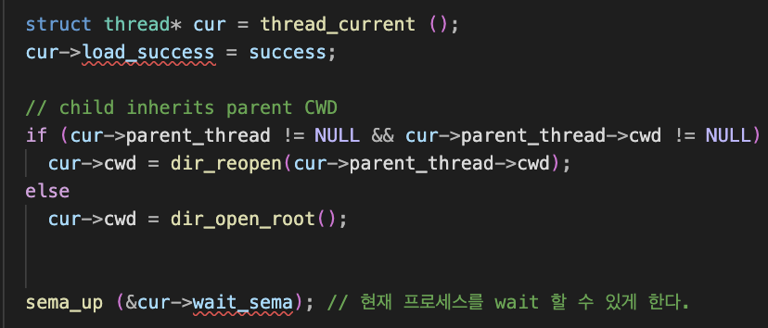

그리고 이와같이 자식 프로세스가 부모 프로세스의 현재 디렉토리를 똑같이 상속받도록 한다.





그리고 위 함수들은 inode가 디렉토리인지 아닌지 판별할 수 있게 하기 위해 is_dir 변수를 추가한다(inode_disk가 BLOCK_SECTOR_SIZE 이어야 하기 때문에 is_dir을 int형 변수로 썼었기 때문에 여기서도 int형으로 정의하였다).

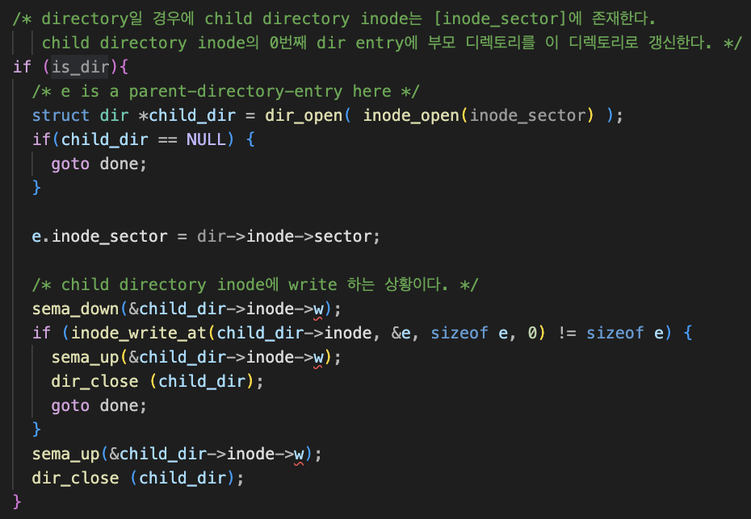

dir_add() 에서 수정된 부분이다. directory에 file 뿐만 아니라, user는 chdir(), mkdir() 등을 사용하여 directory를 추가할 수도 있다. child directory에 write 하는 상황이므로 child directory inode의 writer semaphore을 켜주고 꺼준다. 그리고 여기서 subdirectory가 실질적으로 구현되는데, 0번째 directory entry에 부모 directory inode의 sector을 나타내는 것을 볼 수 있다.

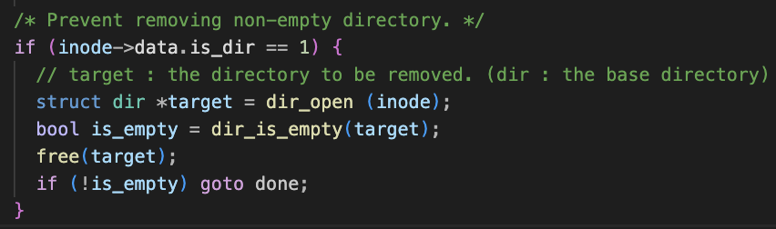

이는 dir_remove() 함수의 수정된 내부이다. 제거하려는 것이 directory inode인 경우, 디렉토리가 비어있지 않다면 삭제할수 없다는 것을 의미하는 코드이다.

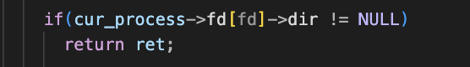

이 코드는 read(), write() system call 과 같이 파일에 대해서만 호출할 수 있는 시스템 콜이다. 이와 같이, directory file이라면 읽고 쓰는 것이 불가능하다.

* Buffer cache  
  **구현한 경우만 작성**

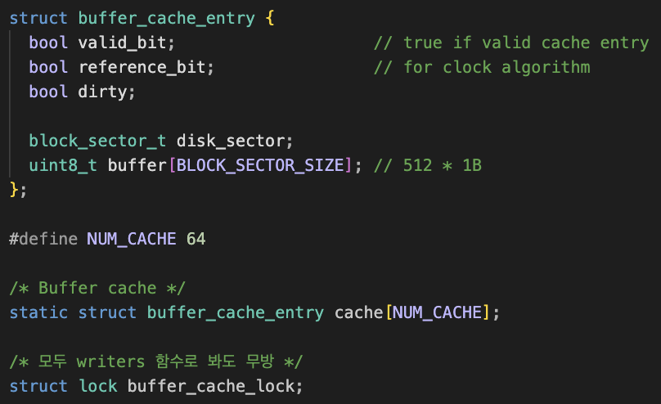

buffer cache의 기본적인 데이터 구조는 위와 같다. 총 64개의 배열로 이루어진 cache이며, 한 entry 당 하나의 섹터를 저장할 수 있다. 그리고 buffer cache entry는 buffer cache entry가 유효하다는 valid_bit, clock eviction algorithm을 구현하기 위해 사용되는 reference bit, dir entry flush를 위해 필요한 dirty bit, 이 엔트리가 저장하는 섹터의 번호로 구성되어 있다. 또한 buffer_cache_read(), buffer_cache_write()를 호출할 때마다 모두 reference bit를 바꾸는 등의 writing이 일어나므로, per system인 buffer cache의 synchronization을 위해 reader-writer problem을 적용하기 보다는 단순히 lock을 적용한다.

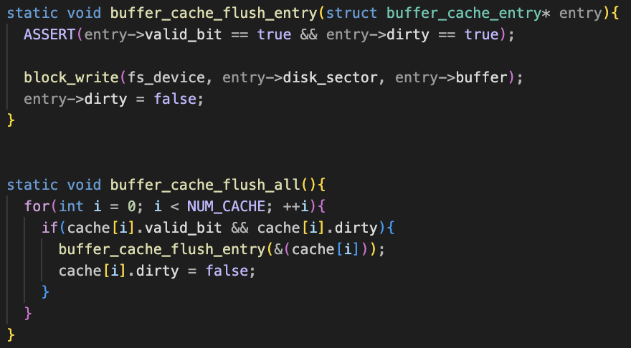

buffer cache flush 함수는 위와 같다. ASSERT() 메크로를 통하여, dirty bit, valid bit가 켜져있는 함수만 이 함수를 호출할 수 있게 함을 볼 수 있다.

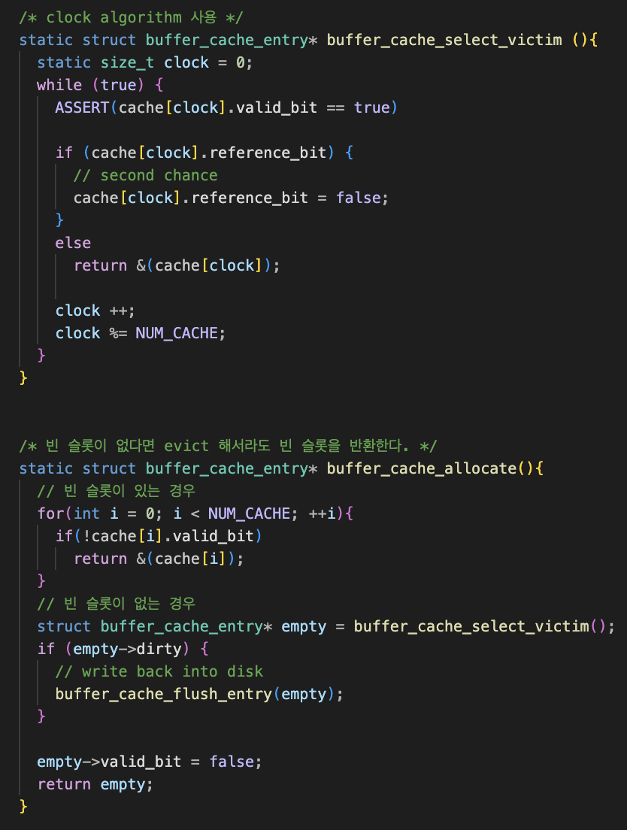

buffer cache에 clock eviction algorithm을 적용하는 부분이다. 빈 슬롯이 없다면 빈 슬롯을 만들어서라도 반환하는 buffer_cache_allocate() 함수를 보면, eviction할 후보를 고르고, dirty bit가 켜져있다면 flush_entry() 함수를 호출한 다음에 valid_bit를 꺼뜨려 빈 슬롯을 반환하는 것을 볼 수 있다.

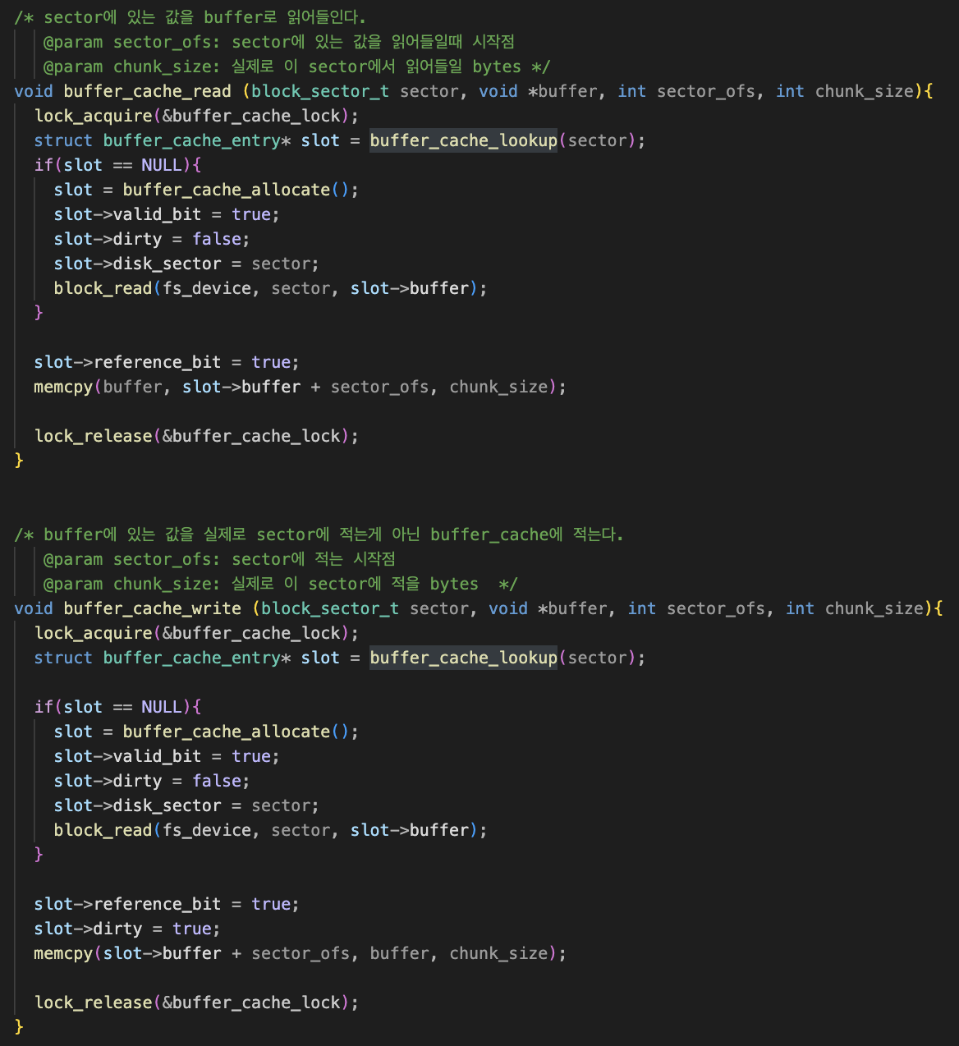

기존에 inode_read_at(), inode_write_at()에서 각각 block_read(), block_write()를 교체하게 되는 함수들이다. 함수에 대한 인자와 역할의 설명은 주석과 같다. 모두 락을 잡아두어 synchronization을 얻음을 볼 수 있다. 또한 sector에 있는 값이 buffer cache에 존재하지 않는다면(slot == NULL), 위에서 설명한 buffer_cache_allocate() 를 통해 빈 슬롯을 할당받고 해당 슬롯을 초기화 하는 것을 볼 수 있다. 또한 reference 되었으므로 reference bit를 켜트린 후, write의 경우는 dirty bit까지 켜트린다. 그런 후, read의 경우 buffer cache에서 값을 buffer에다 복사하고, write의 경우 buffer의 값을 buffer cache에 값을 복사하는 것을 볼 수 있다.

* 1. **시험 및 평가 내용**
* **Src/filesys make grade 수행결과를 캡처 하여 첨부.**

FAIL로 표기된 args-dbl-space, sc-boundary-3 는 출력 밀림 현상으로 인하여 fail 이었다.

